

**小一**

**2022/12/12**

主题六《冬天到》

”

** 01 来园情况 **

1. **来园人数**：今日来园幼儿25位小朋友！1位小朋友请假了！

赵梦琪小朋友把水杯放在地上绕水杯带，杨昊小朋友把水杯放在桌上绕水杯带，付艺彤小朋友在叠口罩，陆可小朋友准备放水杯。

叶书汐小朋友在放水杯，许择迅小朋友在绕水杯带，武依朵小朋友在绕水杯带。

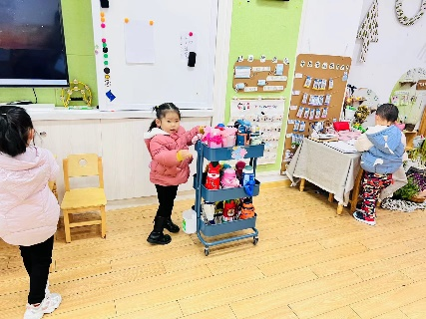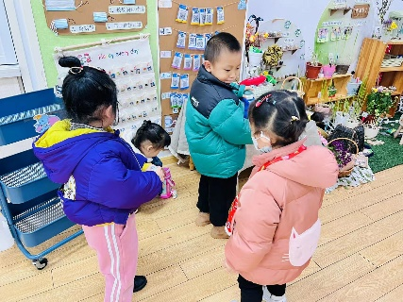

生活区：叶书汐小朋友按照颜色的规律在串项链，付艺彤小朋友按照形状的规律在串项链。

桌面建构：杨昊小朋友拿着积木累高，把积木竖起来往上搭建，慢慢的发现够不着了，于是踩着凳子继续。王诗航也在累高，是把积木横着进行搭建。徐知行小朋友在旁边用雪花片搭建机器人。

图书区：许择迅和李梦婉两位小朋友在图书区看立体书。

地面建构：吴予希和武依朵两位小朋友在搭建塔，搭到一半的时候，塔倒了，后来通过观察前面拍的照片，发现是两块积木之间的缝隙太大了。

娃娃家：尚子晴和赵梦琪两位小朋友再给娃娃做饭。

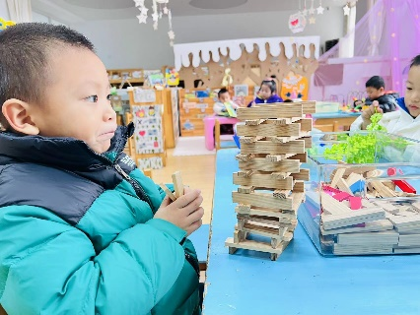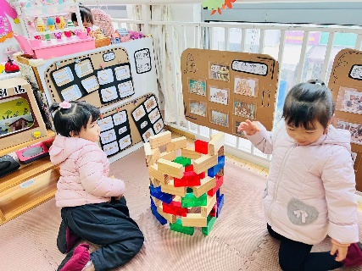

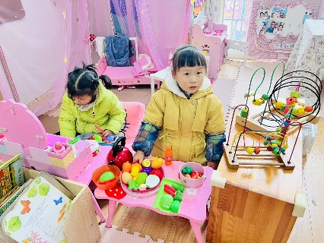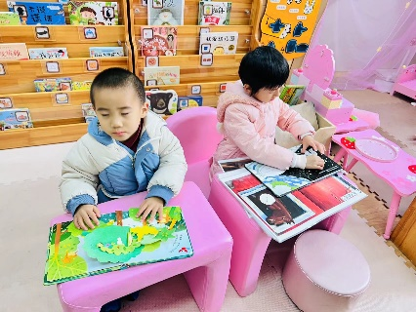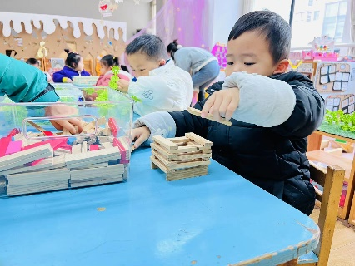

《大雪兔》是一则语言优美、充满童趣的故事，讲述了小兔嘴馋偷吃雪人上的胡萝卜后非常后悔，在没等到堆雪人的朋友情况下堆了一个大雪兔来告诉堆雪人的朋友，勇于道歉的故事。活动通过欣赏视频，引导孩子大胆讲述故事情节变化，从而体验小白兔的心理变化过程，感受其聪明、可爱、诚实的形象特点

小班幼儿喜欢听故事，但语言描述和表达能力较弱，同时小班幼儿自我意识较强，在生活中往往不能面对错误，更不会勇于承认错误，本次活动给幼儿大胆表达的机会，在边观察图片边听故事的过程中认识到要做一个勇于承认错误的孩子。

**故事《大雪兔》：**

1．雪地里静悄悄的，只有一个雪娃娃站在那儿。一只小兔子跑来了，一看见雪娃娃的鼻子就乐了。这可是它最喜欢吃的胡萝卜呀！小兔馋得淌出了口水。它想，雪娃娃的鼻子太长了，给它修短点吧！小兔踮起脚，啊呜一口，咬去一截。嗯，胡萝卜真甜。它忍不住又咬了一口，嘴巴还嘟囔着：“雪娃娃，给你留个短鼻子吧。”就这样，小兔三口两口地吃着。哇！胡萝卜只剩下那么一丁点儿了，雪娃娃的长鼻子变成了塌鼻子啦！

2．小兔看着塌鼻子的雪娃娃，忽然想起妈妈的话：“不能随便吃别人的东西。”它真后悔，嘴馋吃了胡萝卜，应该告诉人家，陪个不是才对呀！

3．小兔在冷飕飕的雪地里等呀等呀，等了半天也没有人来，怎么办呢？它看着雪娃娃，突然有了主意。它捧起雪，在雪娃娃头上加了两只长长的耳朵，又捏了个三瓣嘴，把剩下的胡萝卜放字三瓣嘴里。哈，雪娃娃一下子变成了在吃胡萝卜的大雪兔。小兔想，堆雪人的朋友来了，一定猜出胡萝卜是让小兔吃了。

4．小兔安心地回家了。第二天，它开门一看，呀！门前有一篮胡萝卜，还有一张纸条，上面写着：“送给诚实可爱的小兔。——你的朋友贝贝、小狗汪汪、小猫菲菲。”

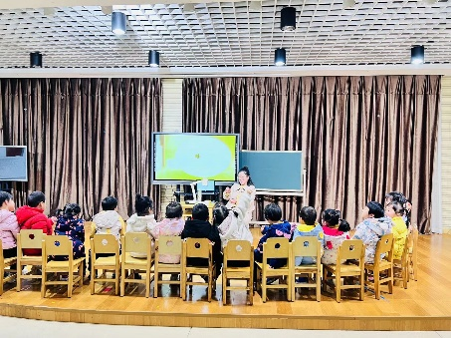

**mmexport1590938236088mmexport1590938236088**

**05生活活动**

**午饭情况**

今天吃得是肉沫粉丝、番茄炒鸡蛋，豆腐汤。